嘉義市私立○○兒童課後照顧服務中心函
附件11

地址：
電話：
負責人：

受文者：嘉義市政府
發文日期：中華民國 年 月 日
發文字號： 字第 號
主 旨：檢陳本中心印信表一式2份，請 核備。
說 明：
一、依據鈞府 年 月 日府教社字第 號函辦理。
二、檢附本中心印信表一式2份。

嘉義市私立○○兒童課後照顧服務中心
（請蓋中心印信）
嘉義市兒童課後照顧服務中心印信規格

中  心  印  信 | 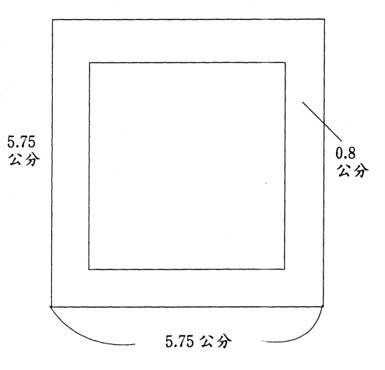 | 印文：嘉義市私立○○兒童  課後照顧服務中心印  字體：陽文篆字

嘉義市兒童課後照顧服務中心印信規格
(法 人 或 團 體 附 設)

中  心  印  信 |  | 印文：嘉義市私立(法人或團體)  附設○○兒童課後照顧服務中心印  字體：陽文篆字

嘉義市私立○○兒童課後照顧服務中心印信表
啟用日期： 年 月 日
中 心 印 信 | 法 人 或 團 體 印 信
年 月 日府教社字第 號函核准設立

